DOKUMEN

SPESIFIKASI KEBUTUHAN PERANGKAT LUNAK

Sistem Informasi Monitoring Kesehatan Jawa Timur”

untuk:

Masyarakat

Dipersiapkan oleh :

Kelompok

<M. Frediansyah Sinaga 05111840000028>

<Ardy Wahyu S. 05111740000050>

<Imam Rafii Al Dzakwan 05111740000067>

Jurusan Teknik Informatika - Institut Teknologi Sepuluh Nopember Kampus ITS Keputih Sukolilo Surabaya

 | Jurusan | Nomor Dokumen |  | Halaman
 | Teknik Informatika
 | Teknik Informatika | SKPL-A06 |  | 1 / 47 hlm
 | ITS |  |  | 1 / 47 hlm
 |  | Revisi

 |  |  |  |  | DAFTAR PERUBAHAN
 | Revisi |  |  |  |  |  | Deskripsi
 | A
 | B
 | C
 | D
 | E
 | F
 | G
 | INDEX |  | - | A |  | B | C |  | D |  | E | F |  | G
 | TGL
 | Ditulis
 | oleh
 | Diperiksa
 | oleh
 | Disetujui
 | oleh

Daftar Halaman Perubahan

Halaman | Revisi

Halaman Revisi

Daftar Isi

Daftar Tabel

Daftar Gambar

1 Pendahuluan

1.1 Tujuan Penulisan Dokumen

Dokumen ini berisi Spesifikasi Kebutuhan Perangkat Lunak (SKPL) atau Software Requirement Spesification (SRS) untuk Sistem Informasi Manajemen Posyandu. Tujuan dari penulisan dokumen ini adalah untuk memberikan penjelasan mengenai perangkat lunak yang akan dibangun baik berupa gambaran umum maupun penjelasan detil dan menyeluruh.

Pengguna dari dokumen ini adalah pengembang perangkat lunak sistem informasi dan pengguna (klien) dari perangkat lunak atau personil-personil yang terlibat dalam sistem. Dokumen ini akan digunakan sebagai bahan acuan dalam proses pengembangan dan sebagai bahan evaluasi pada saat proses pengembangan perangkat lunak maupun di akhir pengembangannya. Dengan adanya dokumen SKPL ini diharapkan pengembangan perangkat lunak akan lebih terarah dan lebih terfokus serta tidak menimbulkan ambiguitas terutama bagi pengembang perangkat lunak sistem informasi manajemen posyandu ini.

1.2 Lingkup Masalah

1.3 Definisi dan Istilah

1.4 Aturan Penamaan dan Penomoran

1.5 Referensi

1.6 Ikhtisar Dokumen

Dokumen ini secara garis besar terdiri dari tiga bab dengan perincian sebagai berikut:

- Bab 1 Pendahuluan, merupakan pengantar dokumen SKPL ini yang berisi tujuan penulisan dokumen, lingkup masalah, juga memuat definisi dan istilah yang digunakan serta deskripsi umum dokumen yang merupakan ikhtisar dokumen SKPL.

- Bab 2 Deskripsi Global Perangkat Lunak, mendefinisikan perspektif produk perangkat lunak serta asumsi dan ketergantungan yang digunakan dalam pengembangan Sistem Informasi Monitoring Kesehatan Jawa Timur.
- Bab 3 Deskripsi Rinci Kebutuhan, mendeskripsikan kebutuhan khusus bagi Sistem Informasi Monitoring Kesehatan Jawa Timur, yang meliputi kebutuhan antarmuka eksternal, kebutuhan fungsionalitas, kebutuhan performansi, batasan perancangan, atribut sistem perangkat lunak, dan kebutuhan lain dari Sistem Informasi Monitoring Kesehatan Jawa Timur.
2 Deskripsi Umum Perangkat Lunak

2.1 Deskripsi Umum Sistem

Pada sistem informasi monitoring perangkat kesehatan umum ini terdapat informasi tentang janji apa saja yang ada, terdapat informasi siapa saja dokter yang ada beserta jenis dan gelarnya. Sistem ini dapat digunakan oleh beberapa pihak, seperti Masyarakat, Manajer Puskesmas, Manajer Posyandu, dan Dokter. Bagi Masyarakat, sistem ini dapat digunakan untuk mereservasi untuk bertemu dengan dokter tanpa harus datang langsung ke Puskesmas ataupun Posyandu. Bagi Pihak Puskesmas, sistem ini dapat digunakan untuk mengatur dan mendata reservasi dari masyarakat agar lebih teratur, dan untuk Dokter, sistem ini dapat digunakan untuk mendata reservasi yang dimiliki.
2.2 Fungsi Produk

2.3 Karakteristik Pengguna

Karakteristik pengguna dijabarkan dalam tabel berikut ini.

Tabel 2 Karakteristik Pengguna

2.5 Lingkungan Operasi

3 Deskripsi Umum Kebutuhan

3.1 Kebutuhan antarmuka eksternal

3.1.1 Antarmuka pengguna

3.1.2 Antarmuka perangkat keras

3.1.3 Antarmuka perangkat lunak

3.1.4 Antarmuka komunikasi

3.2 Deskripsi Fungsional

3.2.1 Use Case Diagram

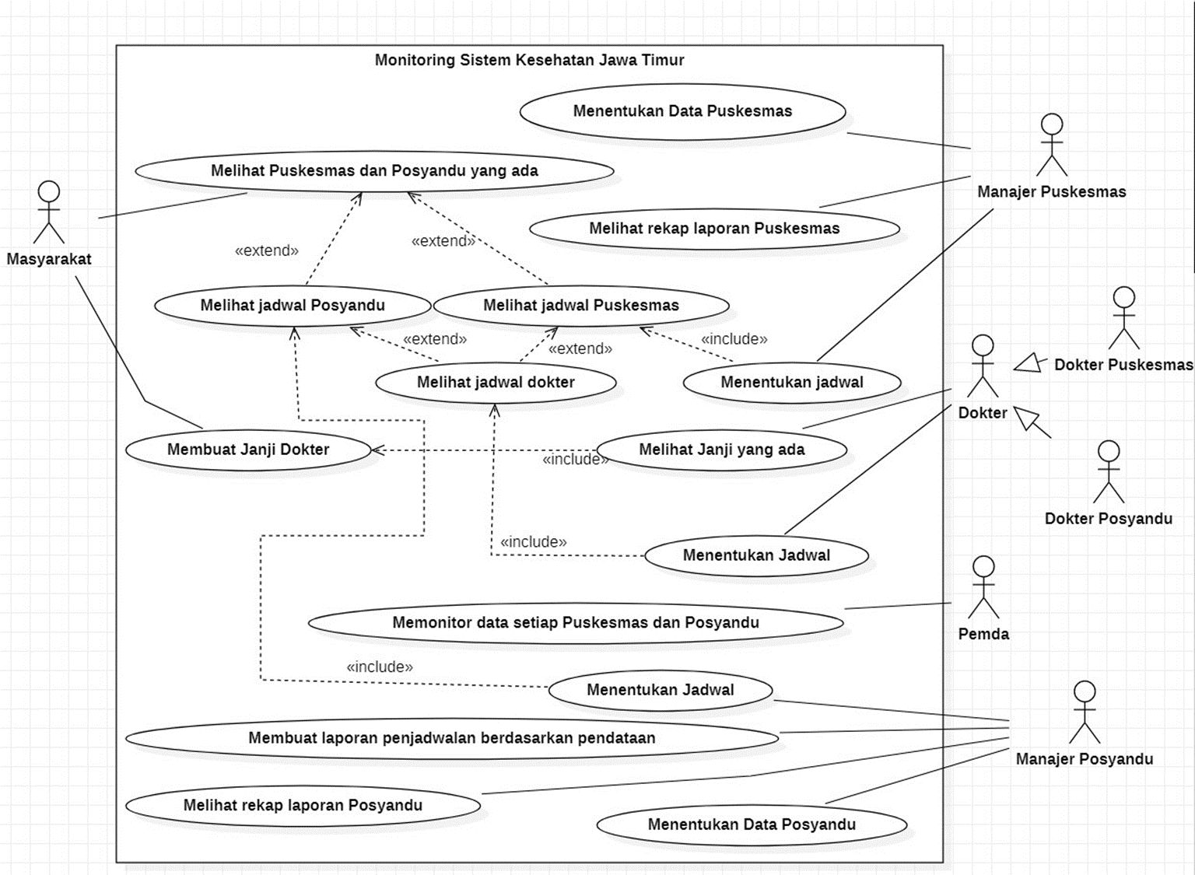

3.2.2 Fungsi 1: Membuat akun

3.2.2.1 Skenario: Membuat akun

Tabel 3 Membuat akun

Nama Use Case | Membuat akun
Nomor | SKPL-FXXX
Aktor | Admin
Deskripsi | Dalam kasus ini admin melakukan
 | Pembuatan akun
Relasi | -
Kondisi Awal | Akun belum terdaftar di sistem dan aktor sudah login
Kondisi Akhir | Akun terdaftar di sistem
Alur Kejadian Normal
Aktor | Sistem
1. Aktor masuk halaman pengaturan akun
 | 1.1 Sistem menampilkan laman web
2. Aktor klik tambah akun
 | 2.1 Sistem menampilkan formulir akun
3. Aktor mengisi formulir
4. Aktor klik submit
 | 4.1 Sistem memvalidasi dan membuat akun
Alur Kejadian Alternatif
-

3.2.2.2 Diagram Aktivitas: Membuat akun

Gambar 3.2 Diagram Aktivitas “Membuat akun untuk Dokter”

3.2.3 Fungsi 2: Menghapus akun

3.2.3.1 Skenario: Menghapus akun

Tabel 4 Membuat akun untuk kader

Nama Use Case | Menghapus akun user
Nomor | SKPL-FXXX
Aktor | Admin
Deskripsi | Dalam kasus ini admin melakukan penghapusan akun
Relasi | -
Kondisi Awal | Akun user masih terdapat pada database dan aktor sudah login
Kondisi Akhir | Akun user sudah dihapus pada database
Alur Kejadian Normal
Aktor | Sistem
1. Aktor membuka halaman pengaturan akun
 | 1.1 Sistem menampilkan laman web
2.Aktor memilih akun
3.Aktor klik hapus akun
 | 3.1. Sistem menghapus akun
Alur Kejadian Alternatif
-

3.2.3.2 Diagram Aktivitas: Menghapus akun user

Gambar 3.3 Diagram Aktivitas “Menghapus akun user”

3.2.4 Fungsi 3: Mengubah akun

3.2.4.1 Skenario: Mengubah akun

Tabel Mengubah akun user

Nama Use Case | Mengubah akun user
Nomor | SKPL-FXXX
Aktor | Admin
Deskripsi | Dalam kasus ini admin melakukan perubahan pada data akun
Relasi | -
Kondisi Awal | Akun user masih belum diubah pada database dan aktor sudah login
Kondisi Akhir | Akun user telah diubah pada database
Alur Kejadian Normal
Aktor | Sistem
1. Aktor masuk ke laman pengaturan akun
 | 1.1 Sistem menampilkan laman web
2. Aktor memilih akun
3. Aktor klik ubah akun
 | 3.1 Sistem menampilkan form perubahan akun
4. Aktor mengisi form perubahan akun
5. Aktor klik submit
 | 5.1 Sistem menerima form dan mengubah database berdasarkan form
Alur Kejadian Alternatif
-

3.2.4.2 Diagram Aktivitas: Mengubah akun

Gambar 3.4 Diagram Aktivitas “Mengubah akun user”

Fungsi 1-3 dibuat oleh : Ardy Wahyu Setiawan

\
3.2.5 Fungsi 4: Menentukan Jadwal Dokter

3.2.5.1 Skenario: Menentukan Jadwal Dokter

Tabel 6 Menentukan Jadwal Dokter

nama | Menentukan Jadwal Dokter
kode
deskripsi | Dokter dapat menentukan jadwal untuk Janjinya
aktor | Dokter
relasi | Melihat jadwal dokter
kondisi awal | Aktor sudah login
kondisi akhir | Aktor sudah menentukan dan mengatur jadwal janjinya
alur kejadian normal
aktor | sistem
1. Dokter membuka web
 | 1.1. Sistem menampilkan laman web
2. Dokter klik tombol edit profile
 | 2.1. Sistem menampilkan halaman edit profile
3. Dokter mengedit dan mengatur jadwalnya
 | 3.1. Sistem memperbarui database
 | 3.2. Sistem menampilkan Jadwal yang telah diubah

Warna Biru : UC dari tugas

3.2.5.2 Diagram Aktivitas: Menentukan Jadwal Dokter

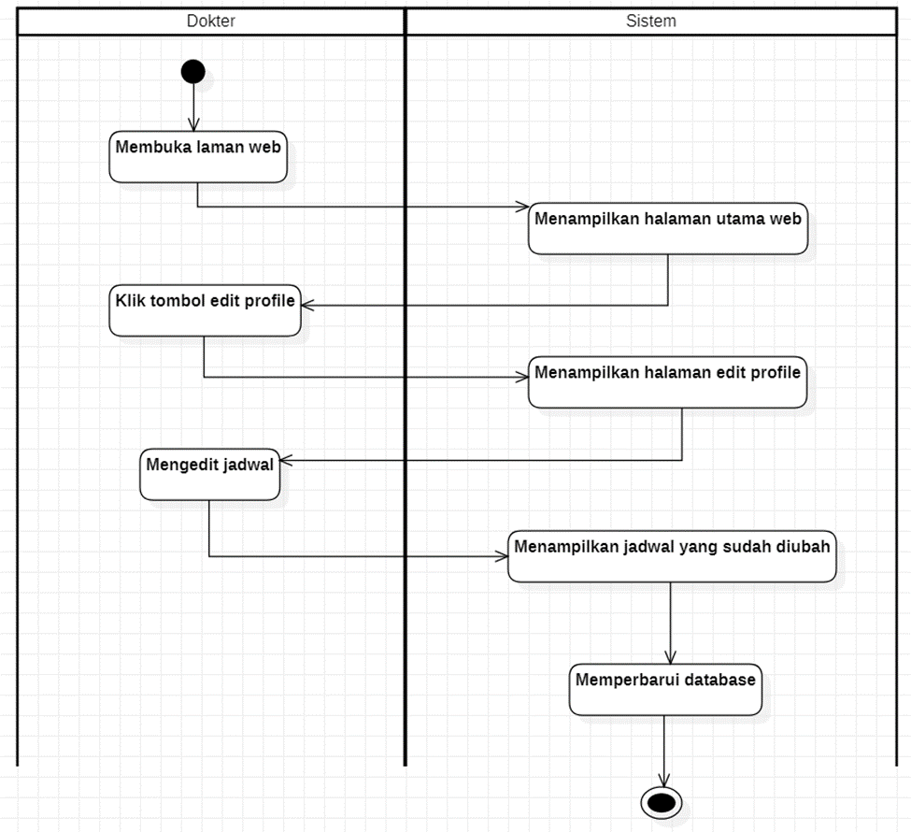

Gambar 3.5 Diagram Aktivitas “Menentukan Jadwal Dokter”

3.2.6 Fungsi 5: Melihat Jadwal Puskesmas

3.2.6.1 Skenario: Melihat Jadwal Puskesmas

nama | Melihat Jadwal Puskesmas
kode
deskripsi | Masyarakat dapat melihat jadwal jam kerja dari Puskesmas
aktor | Masyarakat
relasi | Melihat Puskesmas dan Posyandu yang ada
kondisi awal | Masyarakat sudah login
kondisi akhir | Masyarakat sudah mengetahui jadwal jam kerja puskesmas
alur kejadian normal
aktor | sistem
1. Masyarakat masuk ke laman web
 | 1.1. Sistem menampilkan laman web
2. Masyarakat klik puskesmas pada tombol menu
 | 2.1. Sistem menampilkan list puskesmas beserta jadwalnya

3.2.6.2 Diagram Aktivitas: Melihat Jadwal Puskesmas

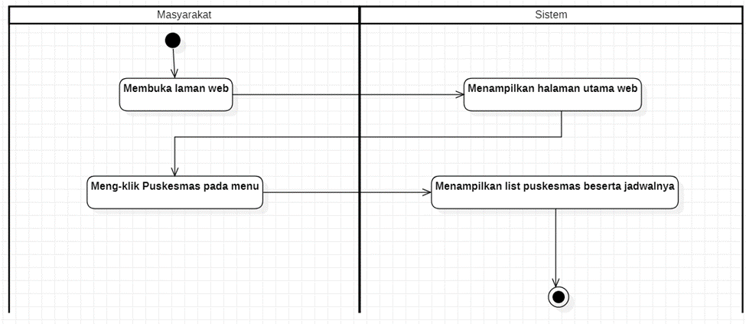

Gambar 3.6 Diagram Aktivitas “Melihat Jadwal Puskesmas”

3.2.7 Fungsi 6: Menghapus Janji

3.2.7.1 Skenario: Menghapus Janji
nama | Menghapus Janji
kode
deskripsi | Masyarakat dapat menghapus janji yang telah dibuat
aktor | Masyarakat
relasi | -
kondisi awal | Masyarakat sudah login, dan sebelumnya telah membuat janji
kondisi akhir | Masyarakat telah menghapus janji
alur kejadian normal
aktor | sistem
1. Masyarakat masuk ke laman web
 | 1.1. Sistem menampilkan laman web
2. Masyarakat meng-klik menu janji
 | 2.1. Sistem menampilkan janji yang telah dibuat
3. Masyarakat meng-klik tombol hapus
 | 3.1. Sistem menyimpan ke database
 | 3.2. Sistem menampilkan laman janji yang telah diperbarui

3.2.7.2 Diagram Aktivitas: Menghapus Janji

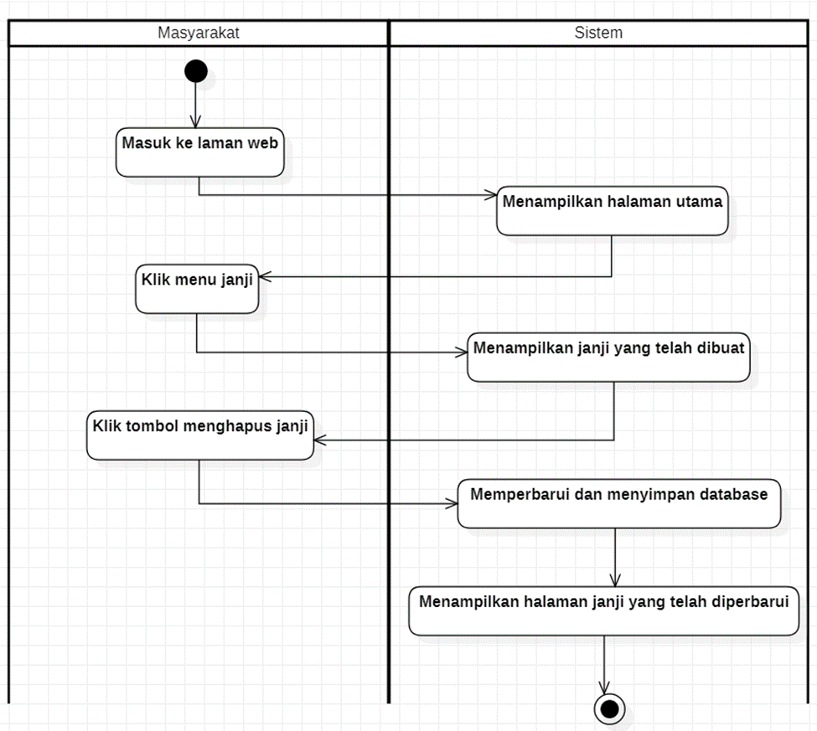

Gambar 3.7 Diagram Aktivitas “Menghapus Janji”

3.2.8 Fungsi 7: Melihat Jadwal Dokter

3.2.8.1 Skenario: Melihat Jadwal Dokter

nama | Melihat Jadwal Dokter
kode
deskripsi | Aktor dapat melihat jadwal dokter
aktor | Masyarakat
relasi | -
kondisi awal | Masyarakat sudah login
kondisi akhir | Masyarakat mengetahui jadwal dokter
alur kejadian normal
aktor | sistem
1. Masyarakat masuk ke laman web
 | 1.1. Sistem menampilkan laman web
2. Masyarakat mengklik daftar dokter dimenu
 | 2.1. Sistem menampikan semua jadwal dokter

3.2.8.2 Diagram Aktivitas: Melihat Jadwal Dokter

Gambar 3.8 Diagram Aktivitas “Melihat Jadwal Dokter”

Use Case 4-7 dibuat oleh : M. Frediansyah Sinaga

3.2.9 Fungsi 8: melihat jadwal posyandu

3.2.9.1 Skenario: melihat jadwal posyandu

Tabel 10 melihat jadwal posyandu

nama | melihat jadwal posyandu
kode
deskripsi
aktor | masyarakat, manajer posyandu, manajer puskesmas, dokter
relasi
kondisi awal | masyarakat, manajer posyandu, manajer puskesmas, dokter sudah login
kondisi akhir | masyarakat dapat melihat jadwal posyandu
alur kejadian normal
aktor | sistem
1. masyarakat masuk ke laman web
 | 1.1. menampilkan laman web
2. klik pada puskesmas pada menu
 | 2.1. menampikan semua jadwal posyandu

3.2.9.2 Diagram Aktivitas: melihat jadwal posyandu

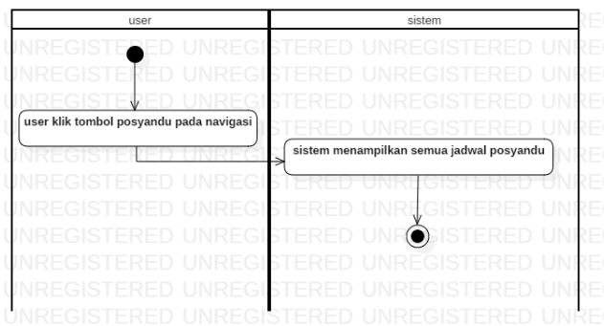

Gambar 3.9 Diagram Aktivitas “melihat jadwal posyandu”

3.2.10 Fungsi 9: menentukan jadwal posyandu

3.2.10.1 Skenario: menentukan jadwal posyandu

Tabel 11 menentukan jadwal posyandu

nama | menentukan jadwal posyandu
kode
deskripsi
aktor | manajer posyandu
relasi
kondisi awal | manajer posyandu sudah login
kondisi akhir | manajer posyandu menentukan jadwal
alur kejadian normal
aktor | sistem
1. aktor masuk ke laman web
 | 1.1. menampilkan laman web
2. klik profile
 | 2.1. menampilkan profile posyandu
3. edit profile posyandu
 | 3.1. menampilkan form edit profile
4. memperbaharui data
 | 4.1. memperbaharui ke database
 | 4.2. menampilkan profile posyandu

3.2.10.2 Diagram Aktivitas: menentukan jadwal posyandu

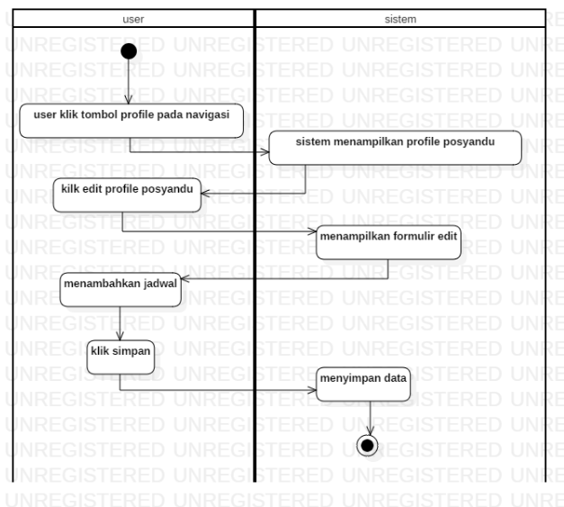

Gambar 3.10 Diagram Aktivitas “Menampilkan KMS kepada peserta posyandu”

3.2.11 Fungsi 10: menentukan jadwal puskesmas

3.2.11.1 Skenario: menentukan jadwal puskesmas

nama | menentukan jadwal puskesmas
kode
deskripsi
aktor | manajer puskesmas
relasi
kondisi awal | manajer puskesmas sudah login
kondisi akhir | manajer puskesmas menentukan jadwal
alur kejadian normal
aktor | sistem
1. aktor masuk ke laman web
 | 1.1. menampilkan laman web
2. klik profile
 | 2.1. menampilkan profile puskesmas
3. edit profile puskesmas
 | 3.1. menampilkan form edit profile
4. memperbaharui data
 | 4.1. memperbaharui ke database
 | 4.2. menampilkan profile puskesmas

3.2.11.2 Diagram Aktivitas: menentukan jadwal puskesmas

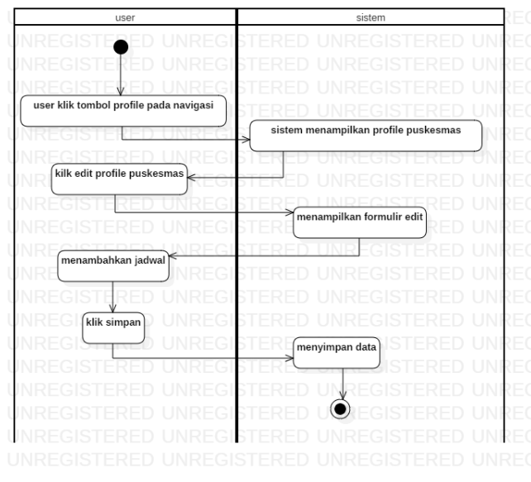
Gambar 3.11 Diagram Aktivitas “menentukan jadwal puskesmas”

3.2.12 Fungsi 11: register

3.2.12.1 Skenario: register
Tabel 13 register

nama | register
kode
deskripsi
aktor | masyarakat yang belum terdaftar
relasi
kondisi awal | belum memiliki akun
kondisi akhir | berhasil memiliki akun
alur kejadian normal
aktor | sistem
1. aktor masuk ke laman web
 | 1.1. menampilkan laman web
2. klik register
 | 2.1. menampilkan formulir register
3. aktor mengisi formulir register
4. aktor klik submit
 | 4.1. sistem memvalidasi data dan menyimpan ke database
 | 4.2. sistem menampilkan laman web

3.2.12.2 Diagram Aktivitas: register

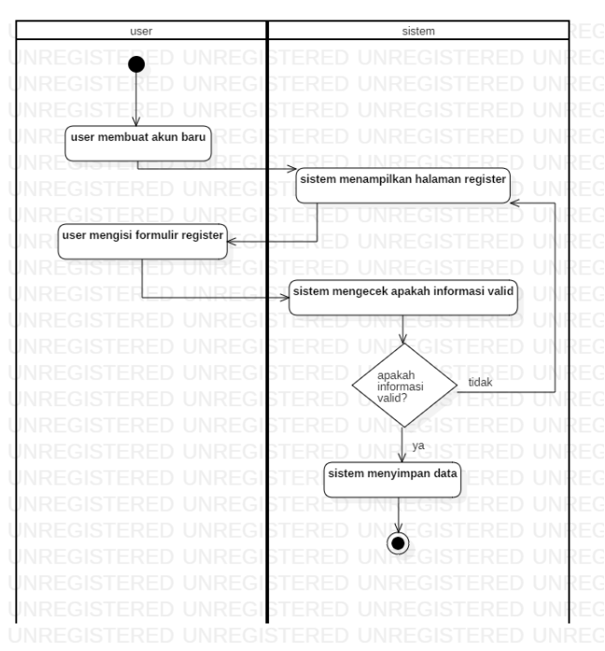

Gambar 3.12 Diagram Aktivitas “register”

3.2.13 Fungsi 12: Login

3.2.13.1 Skenario: Login

nama | login
kode
deskripsi
aktor | masyarakat, manajer posyandu, manajer puskesmas, dokter
relasi
kondisi awal | aktor sudah memiliki akun
kondisi akhir | berhasil login
alur kejadian normal
aktor | sistem
1. aktor masuk ke laman web
 | 1.1. menampilkan laman web
2. klik login
 | 2.1. menampilkan formulir login
3. aktor mengisi formulir login
4. aktor klik submit
 | 4.1. sistem memvalidasi data
 | 4.2. sistem menampilkan laman web

3.2.13.2 Diagram Aktivitas:

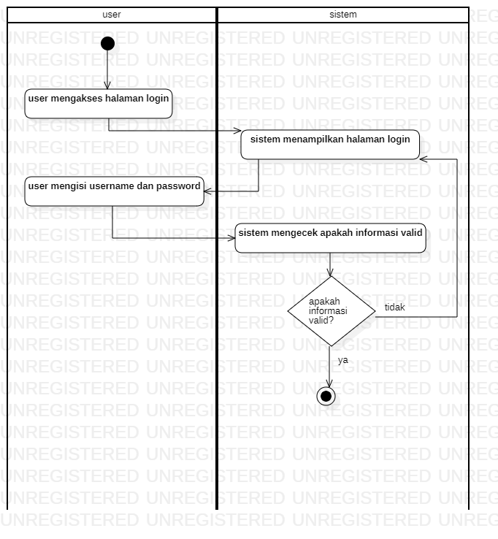
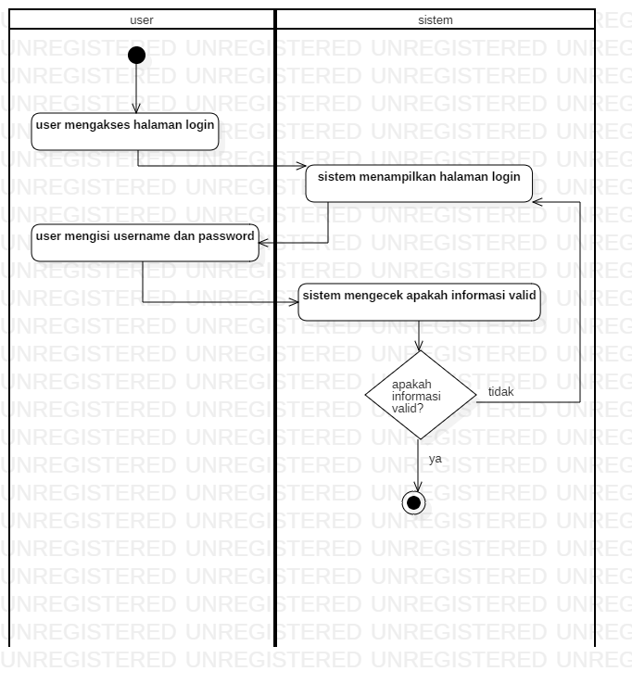

Gambar 3.13 Diagram Aktivitas “Login”

3.2.14 Fungsi 13: Membuat Janji

3.2.14.1 Skenario: Membuat janji

nama | membuat janji
kode
deskripsi
aktor | masyarakat
relasi
kondisi awal | aktor sudah login
kondisi akhir | aktor mengirim janji
alur kejadian normal
aktor | sistem
1. aktor masuk ke laman web
 | 1.1. menampilkan laman web
2. klik buat janji
 | 2.1. menampilkan formulir pembuatan janji
3. aktor mengisi formulir janji
4. aktor klik submit
 | 4.1. sistem memvalidasi data
 | 4.2 sistem menyimpan data di database
 | 4.2. sistem menampilkan laman web

Warna Biru : UC Tugas

3.2.14.2 Diagram Aktivitas: Membuat janji

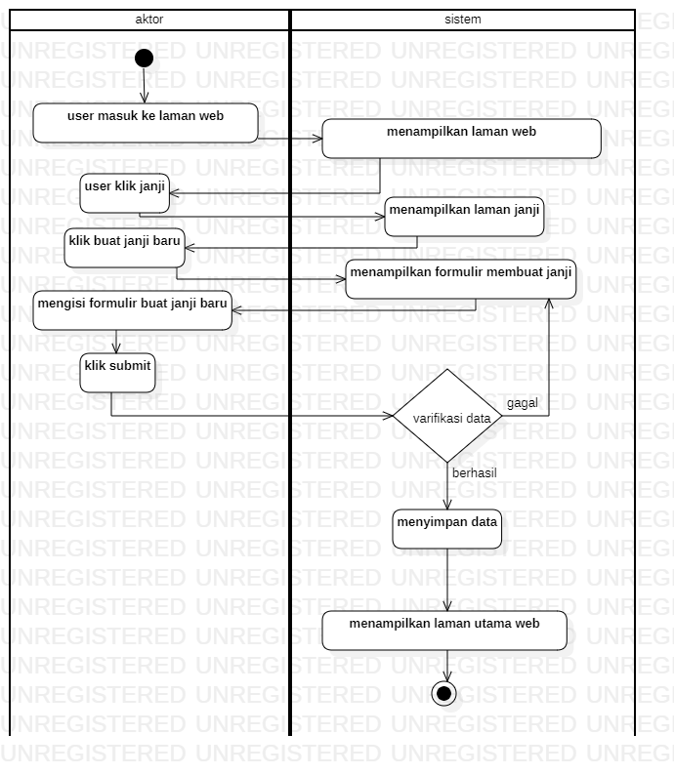

3.2.15 Fungsi 14: Melihat Janji
3.2.15.1 Skenario: Melihat janji
nama | membuat janji
kode
deskripsi
aktor | masyarakat
relasi
kondisi awal | aktor sudah login
kondisi akhir | aktor mengetahui semua janji aktor tersebut
alur kejadian normal
aktor | sistem
1. aktor masuk ke laman web
 | 1.1. menampilkan laman web
2. klik buat janji
 | 2.1. menampilkan formulir pembuatan janji
3. aktor mengisi formulir janji
4. aktor klik submit
 | 4.1. sistem memvalidasi data
 | 4.2 sistem menyimpan data di database
 | 4.2. sistem menampilkan laman web

3.2.15.2 Diagram Aktivitas: Melihat janji
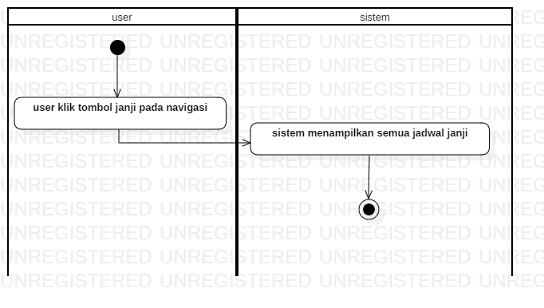

3.2.16 Fungsi 15: Melihat Puskesmas
3.2.16.1 Skenario: Melihat Puskesmas
nama | melihat puskesmas
kode
deskripsi
aktor | masyarakat
relasi
kondisi awal | aktor belum mengetahui puskesmas yang ada
kondisi akhir | aktor mengetahui puskesmas yang ada
alur kejadian normal
aktor | sistem
1. aktor masuk ke laman web
 | 1.1. menampilkan laman web
2. klik lihat puskesmas
 | 2.1. menampilkan list puskesmas
3. klik puskesmas yang akan dilihat
 | 3.1 menampilkan profile puskesmas yang dipilih

3.2.16.2 Diagram Aktivitas: Melihat puskesmas

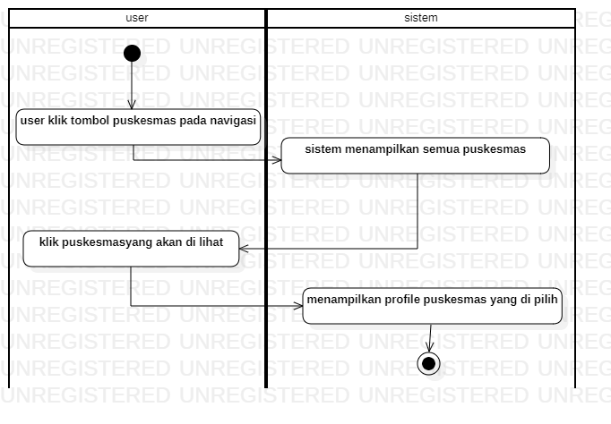
3.2.17 Fungsi 16: Melihat Posyandu
3.2.17.1 Skenario: Melihat Posyandu
nama | melihat posyandu
kode
deskripsi
aktor | masyarakat
relasi
kondisi awal | aktor belum mengetahui posyandu yang ada
kondisi akhir | aktor mengetahui posyandu yang ada
alur kejadian normal
aktor | sistem
1. aktor masuk ke laman web
 | 1.1. menampilkan laman web
2. klik lihat posyandu
 | 2.1. menampilkan list posyandu
3. klik posyandu yang akan dipilih
 | 3.1 menampilkan profile posyandu yang dipilih

3.2.17.2 Diagram Aktivitas: Melihat posyandu
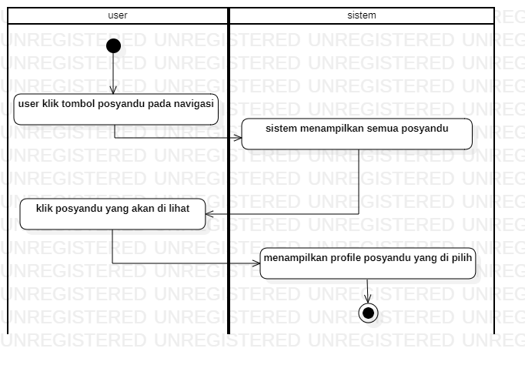
3.2.18 Fungsi 17: Mengubah status verifikasi janji
3.2.18.1 Skenario: Mengubah status verifikasi janji
nama | mengubah status verifikasi janji
kode
deskripsi
aktor | dokter
relasi
kondisi awal | aktor melihat janji yang ada
kondisi akhir | status verifikasi berubah
alur kejadian normal
aktor | sistem
1. aktor masuk ke laman web
 | 1.1. menampilkan laman web
2. aktor klik menerima janji
 | 2.1. sistem menyimpan data ke database
 | 2.2 sistem menampilkan laman web
alur kejadian alternatif
1. aktor masuk ke laman web
 | 1.1. menampilkan laman web
2. aktor klik menolak janji
 | 2.1. sistem menyimpan data ke database
 | 2.2 sistem menampilkan laman web

3.2.18.2 Diagram Aktivitas: Mengubah status verifikasi janji
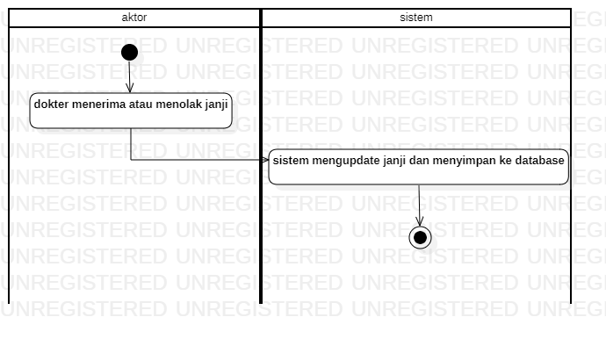

Use case 8 – 17 dibuat oleh : Imam Rafii Al Dzakwan

